**SE24**

Executar o processo de salvar na QM01 e inserir o break-point no método get_instance da classe **CL_EXITHANDLER**

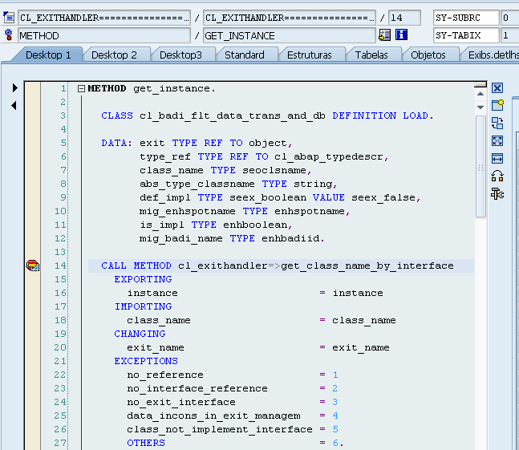



**SE18**

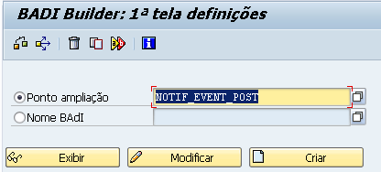

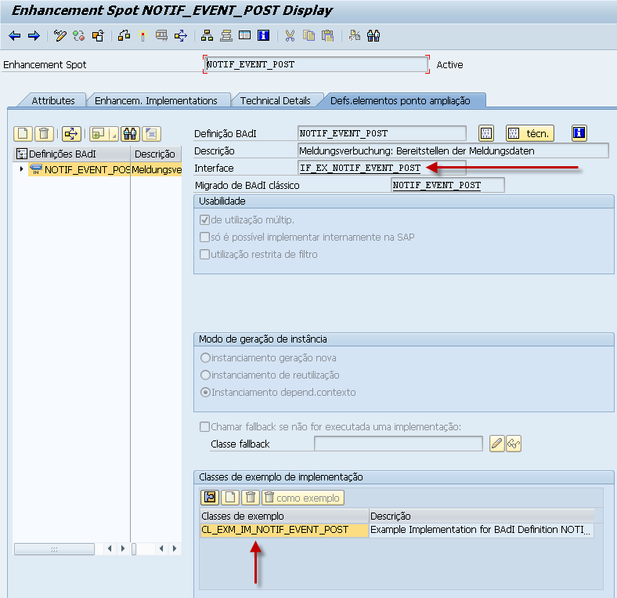

**SE19**

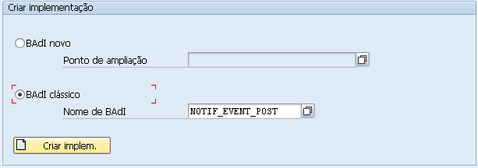

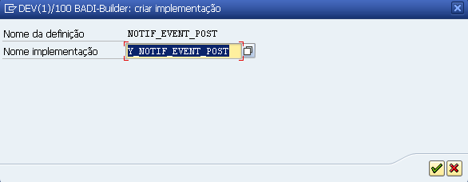

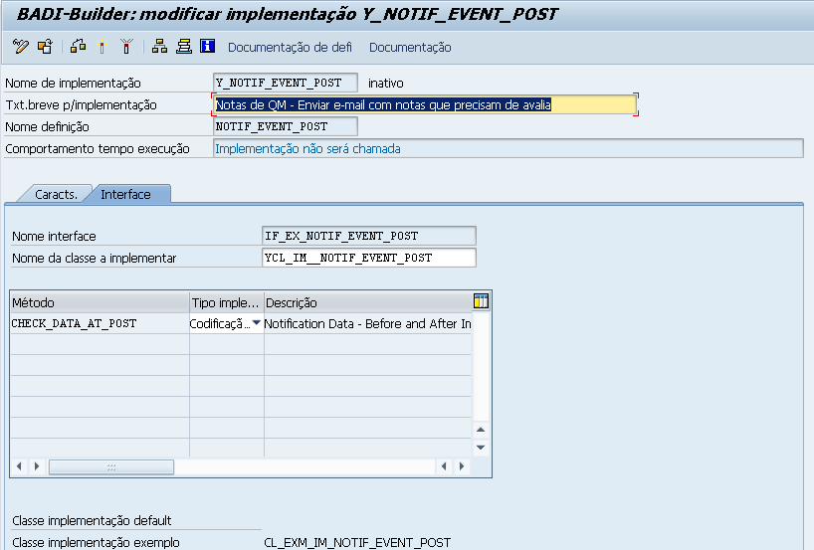

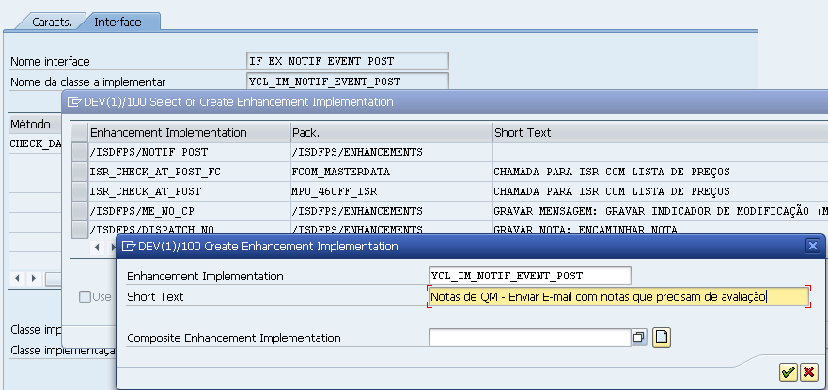

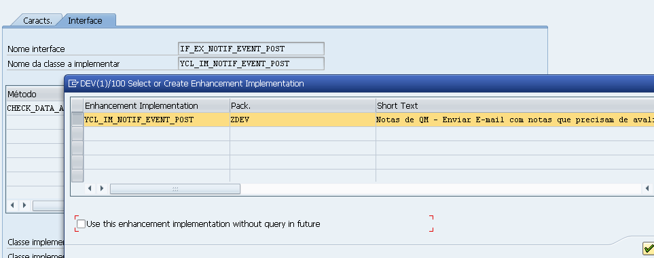

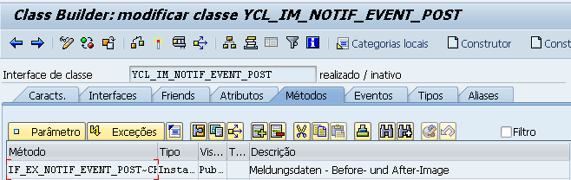

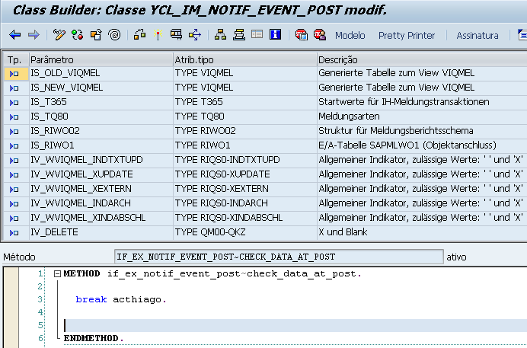

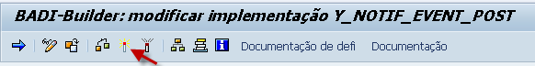

QM01

No momento de salvar a nota, ainda não foi gerado o número. Após testar algumas user exits, nenhuma delas possuía o número a ser gerado.

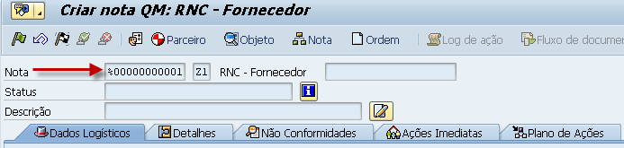

Na BaDI, esse número é encontrado:

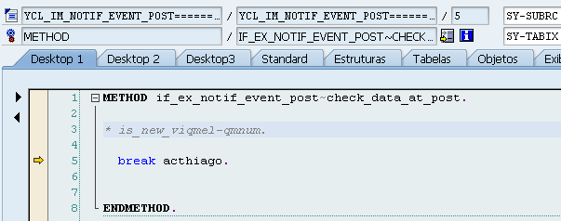





**QM01**

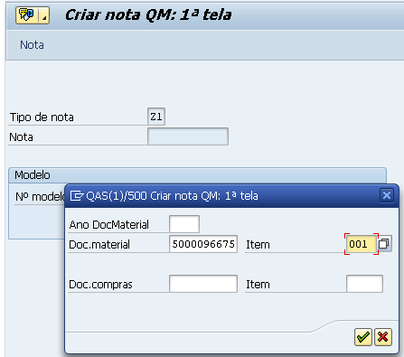

Informar o grupo de código, e o responsável (que receberá o e-mail)

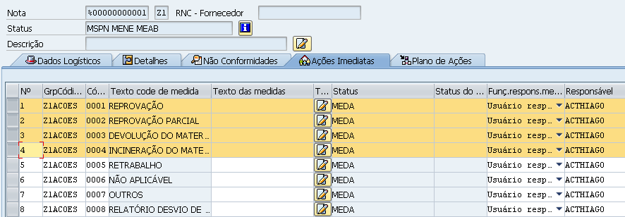

Para os 4 primeiros, liberar, e os 4 últimos, concluir:



Informar o defeito na aba “Não conformidades”

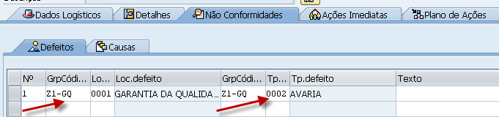

Informar o problema:

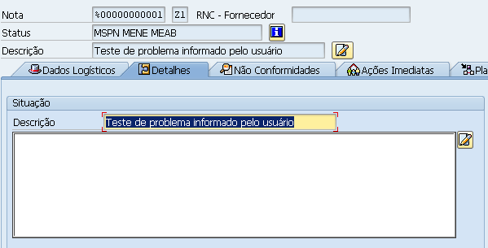

Salvar:



**Liberados:**

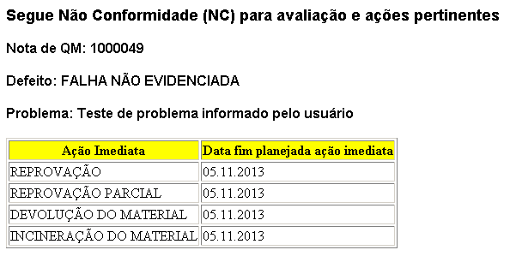

**Concluídos:**

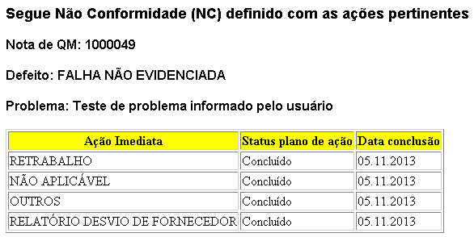

*\*----------------------------------------------------------------------\**  
*\*                       ACHÉ LABORATÓRIOS                              \**  
*\*----------------------------------------------------------------------\**  
*\* Transação    : QM01 / QM02                                           \**  
*\* BAdI         : SE18 - NOTIF_EVENT_POST                               \**  
*\* Interface    : SE24 - IF_EX_NOTIF_EVENT_POST                         \**  
*\* Implementação: SE19 - Y_NOTIF_EVENT_POST                             \**  
*\* Classe       : SE24 - YCL_IM_NOTIF_EVENT_POST                        \**  
*\*----------------------------------------------------------------------\**  
*\* Objetivo : Enviar e-mail com detalhes da aba Ação Imediata que possui\**  
*\*            status Liberado/Concluído para os usuários informados no  \**  
*\*            campo Responsável dessa aba. Também enviará o "problema", \**  
*\*            campo descrição da aba "Detalhes", e a lista de defeitos  \**  
*\*            que o usuário informará na aba Não Conformidades.         \**  
*\*            (BAdI é ativada após salvar a nota)                       \**  
*\* Módulo   : QM                                                        \**  
*\* Projeto  : Notas de QM (Não-conformidade no recebimento físico)      \**  
*\* Funcional: Meire Vicente Casale                                      \**  
*\* ABAP     : Thiago Cordeiro Alves                                     \**  
*\*----------------------------------------------------------------------\**  
*\*                 Descrição das Modificações                           \**  
*\*----------------------------------------------------------------------\**  
*\* Nome      Data         Descrição                                     \**  
*\* ACTHIAGO  05.11.2013  #63782 - Desenvolvimento inicial               \**  
*\*----------------------------------------------------------------------\**  
  
METHOD if_ex_notif_event_post~check_data_at_post.  
  CHECK sy-tcode = 'QM01'  
     OR sy-tcode = 'QM02'.  
  
*\* Tabela da aba "Ações Imediatas" da QM01*  
  CHECK it_new_iviqmsm IS NOT INITIAL.  
  
*\*----------------------------------------------------------------------\**  
*\* Estruturas                                                           \**  
*\*----------------------------------------------------------------------\**  
  TYPES:  
    BEGIN OF ty_txt_acao            ,  
     codegruppe TYPE qpct-codegruppe, *" Grupo de cod.*  
     code       TYPE qpct-code      , *" Código*  
     kurztext   TYPE qpct-kurztext  , *" Texto breve para o cod.*  
    END OF ty_txt_acao              ,  
  
    BEGIN OF ty_rel_acao_liberada   ,  
     acao_imed  TYPE qpct-kurztext  , *" Ação imediata*  
     peter      TYPE viqmsm-peter   , *" Data fim planejada ação imediata*  
    END OF ty_rel_acao_liberada     ,  
  
    BEGIN OF ty_rel_acao_concluid   ,  
     acao_imed  TYPE qpct-kurztext  , *" Ação imediata*  
     status     TYPE c LENGTH 09    , *" Status do plano de ação*  
     erldat     TYPE viqmsm-erldat  , *" Data da conclusão da medida*  
    END OF ty_rel_acao_concluid     ,  
  
    BEGIN OF ty_jest                ,  
     objnr     TYPE jest-objnr      , *" Nº objeto*  
     stat      TYPE jest-stat       , *" Status individual de um objeto*  
     inact     TYPE jest-inact      , *" Código: status inativo*  
    END OF ty_jest                  ,  
  
    BEGIN OF ty_linha               ,  
     line TYPE tline-tdline         , *" Linha de texto*  
    END OF ty_linha                 .  
  
*\*----------------------------------------------------------------------\**  
*\* Tabelas internas                                                     \**  
*\*----------------------------------------------------------------------\**  
  DATA:  
    t_acao_liberada     TYPE STANDARD TABLE OF wqmsm               , *" Ações Imediatas Liberadas - I0155*  
    t_acao_concluida    TYPE STANDARD TABLE OF wqmsm               , *" Ações Imediatas Concluídas - I0156*  
    t_txt_defeito       TYPE STANDARD TABLE OF ty_txt_acao         , *" Descrição do defeito*  
    t_txt_acao_imed     TYPE STANDARD TABLE OF ty_txt_acao         , *" Descrição da ação imediata*  
    t_jest_buf          TYPE STANDARD TABLE OF ty_jest             , *" Status individual por ação imediata*  
    t_email             TYPE STANDARD TABLE OF somlreci1           , *" Usuários que receberão o e-mail*  
    t_rel_acao_liberada TYPE STANDARD TABLE OF ty_rel_acao_liberada, *" Dados a serem exibidos no e-mail*  
    t_rel_acao_concluid TYPE STANDARD TABLE OF ty_rel_acao_concluid, *" Dados a serem exibidos no e-mail*  
    t_html              TYPE STANDARD TABLE OF soli                , *" Tabela com a formatação em HTML p/enviar*  
    t_addsmtp           TYPE STANDARD TABLE OF bapiadsmtp          , *" Estrutura BAPI p/endereços e-mail (admin.endereços central)*  
    t_return            TYPE STANDARD TABLE OF bapiret2            , *" Parâmetro de retorno*  
    t_fieldcatalog      TYPE STANDARD TABLE OF lvc_s_fcat          , *" Controle VLA: catálogo de campos*  
    t_campos_relatorio  TYPE STANDARD TABLE OF w3head              , *" Catálogo de campos para exibição interna de tabelas em HTML*  
    t_campos            TYPE STANDARD TABLE OF w3fields            . *" Catálogo de campos para exibição interna de tabelas em HTML*  
  
*\*----------------------------------------------------------------------\**  
*\* Work Areas                                                           \**  
*\*----------------------------------------------------------------------\**  
  DATA:  
    w_acao_liberada     LIKE LINE OF t_acao_liberada    ,  
    w_acao_concluida    LIKE LINE OF t_acao_concluida   ,  
    w_txt_defeito       LIKE LINE OF t_txt_defeito      ,  
    w_txt_acao_imed     LIKE LINE OF t_txt_defeito      ,  
    w_jest_buf          LIKE LINE OF t_jest_buf         ,  
    w_email             LIKE LINE OF t_email            ,  
    w_rel_acao_liberada LIKE LINE OF t_rel_acao_liberada,  
    w_rel_acao_concluid LIKE LINE OF t_rel_acao_concluid,  
    w_html              LIKE LINE OF t_html             ,  
    w_addsmtp           LIKE LINE OF t_addsmtp          ,  
    w_fieldcatalog      LIKE LINE OF t_fieldcatalog     ,  
    w_qmsm              TYPE wqmsm                      ,  
    w_qmfe              TYPE wqmfe                      ,  
    w_bcst              TYPE bcst_assignments           ,  
    w_cabecalho_email   TYPE w3head                     ,  
    w_cabecalho_coluna  TYPE w3head                     .  
  
*\*----------------------------------------------------------------------\**  
*\* Variáveis                                                            \**  
*\*----------------------------------------------------------------------\**  
  DATA:  
    v_usuario_inserido     TYPE c LENGTH 01   ,  
    v_qmnum                TYPE viqmel-qmnum  ,  
    v_num_nota_qm          TYPE string        ,  
    v_status_acao_imediata TYPE jest-stat     ,  
    v_status_email         TYPE bcs_rqst      ,  
    v_endereco_email       TYPE adr6-smtp_addr,  
    v_objyr                TYPE sood-objyr    ,  
    v_objno                TYPE sood-objno    ,  
    v_tamanho_linha        TYPE i             ,  
    v_inserir_indice_linha TYPE i             ,  
    v_excluir_linha        TYPE i             .  
  
*\*----------------------------------------------------------------------\**  
*\* Constantes                                                           \**  
*\*----------------------------------------------------------------------\**  
  CONSTANTS:  
    c_jest_buf         TYPE c LENGTH 20     VALUE '(SAPLBSVA)JEST_BUF[]',  
    c_email            TYPE c LENGTH 01     VALUE 'U'                   ,  
    c_atribuir_usuario TYPE c LENGTH 01     VALUE 'U'                   ,  
    c_visib_geral      TYPE c LENGTH 01     VALUE 'C'                   ,  
    c_linha_nota_qm    TYPE i               VALUE 2                     ,  
    c_linha_defeito    TYPE i               VALUE 3                     ,  
    c_linha_problema   TYPE i               VALUE 4                     ,  
    c_docto_editor     TYPE tsotd-objtp     VALUE 'RAW'                 , *"Documento editor SAP.*  
    c_prioridade_media TYPE bcs_docimp      VALUE '5'                   ,  
    c_medida_liberada  TYPE tj02-istat      VALUE 'I0155'               ,  
    c_medida_concluida TYPE tj02-istat      VALUE 'I0156'               ,  
    c_pt_br            TYPE t002-spras      VALUE 'P'                   ,  
    c_medidas          TYPE tq15-katalogart VALUE '2'                   ,  
    c_nota_fornecedor  TYPE tq80-qmart      VALUE 'Z1'                  . *" RNC - Fornecedor*  
  
*\*----------------------------------------------------------------------\**  
*\* Objetos                                                              \**  
*\*----------------------------------------------------------------------\**  
  DATA:  
    obj_mime_helper TYPE REF TO cl_gbt_multirelated_service ,  
    obj_bcs         TYPE REF TO cl_bcs                      ,  
    obj_doc_bcs     TYPE REF TO cl_document_bcs             ,  
    obj_recipient   TYPE REF TO if_recipient_bcs            .  
  
*\*----------------------------------------------------------------------\**  
*\* Field-Symbols                                                        \**  
*\*----------------------------------------------------------------------\**  
  FIELD-SYMBOLS:  
    <fs_t_jest_buf> TYPE ANY TABLE,  
    <fs_w_jest_buf> TYPE ANY      .  
  
*\*----------------------------------------------------------------------\**  
*\* INICIO                                                               \**  
*\*----------------------------------------------------------------------\**  
*\* Faz um ponteiro para (SAPLBSVA)JEST_BUF[] que possui os status alterados*  
*\* dos itens da aba Ações Imediatas*  
  ASSIGN (c_jest_buf) TO <fs_t_jest_buf>.  
  
  IF <fs_t_jest_buf> IS ASSIGNED.  
    LOOP AT <fs_t_jest_buf> ASSIGNING <fs_w_jest_buf>.  
      MOVE-CORRESPONDING <fs_w_jest_buf> TO w_jest_buf.  
      APPEND w_jest_buf TO t_jest_buf.  
    ENDLOOP.  
  ENDIF.  
  
  SORT t_jest_buf BY objnr inact DESCENDING.  
  DELETE t_jest_buf WHERE inact IS NOT INITIAL.  
  
*\* Tabela da aba "Ações Imediatas" da QM01*  
  LOOP AT it_new_iviqmsm INTO w_qmsm.  
    CLEAR: w_jest_buf, w_acao_liberada, w_acao_concluida.  
  
    READ TABLE t_jest_buf  
    INTO w_jest_buf  
    WITH KEY objnr = w_qmsm-objnr.  
  
    IF sy-subrc = 0.  
      CASE w_jest_buf-stat.  
        WHEN c_medida_liberada.                             *" I0155*  
          MOVE-CORRESPONDING w_qmsm TO w_acao_liberada.  
          APPEND w_acao_liberada TO t_acao_liberada.  
  
        WHEN c_medida_concluida.                            *" I0156*  
          MOVE-CORRESPONDING w_qmsm TO w_acao_concluida.  
          APPEND w_acao_concluida TO t_acao_concluida.  
      ENDCASE.  
    ENDIF.  
  ENDLOOP.  
  
*\* Procura os dados do objeto 'Sem dados Obrigatórios' da SODIS*  
  SELECT SINGLE objyr objno  
   FROM sood  
   INTO (v_objyr, v_objno)  
    WHERE objnam = 'DISCLOSURE'  
      AND objdes = 'NO_DISCLOSURE'.  
  
  IF sy-subrc = 0.  
    CLEAR: w_bcst.  
  
    SELECT SINGLE * FROM bcst_assignments  
     INTO w_bcst  
     WHERE objtp           = c_docto_editor     *" RAW*  
       AND objyr           = v_objyr  
       AND objno           = v_objno  
       AND assignment_type = c_atribuir_usuario *" U*  
       AND assignment      = sy-uname  
       AND visibility      = c_visib_geral.     *" C*  
  
    IF sy-subrc <> 0.  
*\*     Adiciona o usuário no grupo 'Sem dados Obrigatórios' da SODIS*  
*\*     Dessa forma não são inseridos dados obrigatórios, como o texto standard*  
*\*     da opção 'Dados obrigatórios standard' configurado*  
      w_bcst-objno           = v_objno           .  
      w_bcst-objtp           = c_docto_editor    .  
      w_bcst-objyr           = v_objyr           .  
      w_bcst-assignment_type = c_atribuir_usuario.  
      w_bcst-assignment      = sy-uname          .  
      w_bcst-visibility      = c_visib_geral     .  
  
      INSERT bcst_assignments FROM w_bcst.  
  
      v_usuario_inserido = 'X'.  
    ENDIF.  
  ENDIF.  
  
*\* Nº da nota de QM*  
  v_num_nota_qm = is_new_viqmel-qmnum.  
  SHIFT v_num_nota_qm LEFT DELETING LEADING '0'.  
  
  FREE: t_email, t_txt_acao_imed, t_txt_defeito, t_rel_acao_liberada.  
  
*\*=-=-=-=-=-=-=-=-=-=-=-=-=-=-=-=-=-=-=-=-=-=-=-=-=-=-=-=-=-=-=-=-=-=-=-*  
*\* Ação Imediata liberada (status I0155)*  
*\*=-=-=-=-=-=-=-=-=-=-=-=-=-=-=-=-=-=-=-=-=-=-=-=-=-=-=-=-=-=-=-=-=-=-=-*  
  LOOP AT t_acao_liberada INTO w_acao_liberada.  
  
*\*   Verifica se o tipo de catálogo é de medida*  
*\*   e se grupo de medidas é uma nota de fornecedor*  
    CHECK w_acao_liberada-mnkat    = c_medidas          *" 2*  
      AND w_acao_liberada-mngrp(2) = c_nota_fornecedor. *" Z1*  
  
*\*   Obtem detalhes dos usuário que receberão o e-mail*  
    IF w_acao_liberada-parnr IS NOT INITIAL.  
      CLEAR: t_return, t_addsmtp.  
      REFRESH: t_return, t_addsmtp.  
*\**  
      CALL FUNCTION 'BAPI_USER_GET_DETAIL'  
        EXPORTING  
          username = w_acao_liberada-parnr *"Responsável pela medida (nº parceiro)*  
        TABLES  
          return   = t_return  
          addsmtp  = t_addsmtp.  
  
      LOOP AT t_addsmtp INTO w_addsmtp.  
        w_email-receiver = w_addsmtp-e_mail .  
        w_email-rec_type = c_email          . *" Endereço Internet*  
        w_email-rec_id   = c_medida_liberada.               *" I0155*  
        APPEND w_email TO t_email           .  
      ENDLOOP.  
    ENDIF.  
  
    CHECK t_email IS NOT INITIAL.  
  
    CLEAR w_rel_acao_liberada.  
  
*\*----------------------------------------------------------------------*  
*\*   Item da nota com defeito*  
*\*----------------------------------------------------------------------*  
    IF it_new_iviqmfe IS NOT INITIAL.  
      SELECT codegruppe code kurztext  
       FROM qpct  
       INTO TABLE t_txt_defeito  
       FOR ALL ENTRIES IN it_new_iviqmfe  
        WHERE codegruppe = it_new_iviqmfe-fegrp  
          AND code       = it_new_iviqmfe-fecod  
          AND sprache    = c_pt_br.  
    ENDIF.  
  
*\*----------------------------------------------------------------------*  
*\*   Item da nota (Ação Imediata)*  
*\*----------------------------------------------------------------------*  
    SELECT codegruppe code kurztext  
     FROM qpct  
     APPENDING TABLE t_txt_acao_imed  
      WHERE codegruppe = w_acao_liberada-mngrp  
        AND code       = w_acao_liberada-mncod  
        AND sprache    = c_pt_br.  
  
    CLEAR w_txt_acao_imed.  
  
    READ TABLE t_txt_acao_imed  
    INTO w_txt_acao_imed  
    WITH KEY codegruppe = w_acao_liberada-mngrp  
             code       = w_acao_liberada-mncod.  
  
    IF sy-subrc = 0.  
      w_rel_acao_liberada-acao_imed = w_txt_acao_imed-kurztext.  
    ELSE.  
      CLEAR w_rel_acao_liberada-acao_imed.  
    ENDIF.  
  
    w_rel_acao_liberada-peter = w_acao_liberada-peter. *" Data fim planejada ação imediata*  
    APPEND w_rel_acao_liberada TO t_rel_acao_liberada.  
  ENDLOOP. *" LOOP AT t_acao_liberada.*  
  
*\*---------------------------------------------------------------------\**  
*\* Ação Imediata liberada (status I0155)*  
*\* Converter para HTML e enviar e-mail*  
*\*---------------------------------------------------------------------\**  
  IF t_rel_acao_liberada IS NOT INITIAL.  
    READ TABLE t_email  
    TRANSPORTING NO FIELDS  
    WITH KEY rec_id = c_medida_liberada.                    *" I0155*  
  
    CHECK sy-subrc = 0.  
  
    CLEAR: w_fieldcatalog, w_cabecalho_email.  
    FREE: t_fieldcatalog, t_campos_relatorio, t_campos, t_html.  
  
    w_cabecalho_email-text = 'Segue Não Conformidade (NC) para avaliação e ações pertinentes'.  
    w_cabecalho_email-font = 'Arial'.  
    w_cabecalho_email-size = '3'    .  
  
    w_fieldcatalog-coltext = 'Ação Imediata'.  
    APPEND w_fieldcatalog TO t_fieldcatalog.  
    w_fieldcatalog-coltext = 'Data fim planejada ação imediata'.  
    APPEND w_fieldcatalog TO t_fieldcatalog.  
  
    LOOP AT t_fieldcatalog INTO w_fieldcatalog.  
      w_cabecalho_coluna-text = w_fieldcatalog-coltext.  
  
      CALL FUNCTION 'WWW_ITAB_TO_HTML_HEADERS'  
        EXPORTING  
          field_nr = sy-tabix  
          text     = w_cabecalho_coluna-text  
          fgcolor  = 'black'  
          bgcolor  = 'yellow'  
        TABLES  
          header   = t_campos_relatorio.  
  
      CALL FUNCTION 'WWW_ITAB_TO_HTML_LAYOUT'  
        EXPORTING  
          field_nr = sy-tabix  
          fgcolor  = 'black'  
          size     = '3'  
        TABLES  
          fields   = t_campos.  
    ENDLOOP.  
  
    CALL FUNCTION 'WWW_ITAB_TO_HTML'  
      EXPORTING  
        table_header = w_cabecalho_email  
      TABLES  
        html         = t_html  
        fields       = t_campos  
        row_header   = t_campos_relatorio  
        itable       = t_rel_acao_liberada.  
  
    CONCATENATE '<font face=Arial size=4><h4>'  
                'Nota de QM:' v_num_nota_qm  
                '</h4></font>'  
           INTO w_html SEPARATED BY space.  
  
    INSERT w_html INTO t_html INDEX c_linha_nota_qm. *" 2*  
  
    CLEAR v_inserir_indice_linha.  
  
*\*   Insere o defeito em uma linha separada*  
    LOOP AT it_new_iviqmfe INTO w_qmfe.  
      v_inserir_indice_linha = sy-tabix.  
  
      CLEAR w_txt_defeito.  
      READ TABLE t_txt_defeito  
      INTO w_txt_defeito  
      WITH KEY codegruppe = w_qmfe-fegrp  
               code       = w_qmfe-fecod.  
  
      IF sy-subrc = 0.  
        IF v_inserir_indice_linha = 1.  
          CONCATENATE '<font face=Arial size=4><h4>'  
                      'Defeito:' w_txt_defeito-kurztext  
                      '</h4></font>'  
                 INTO w_html SEPARATED BY space.  
  
          v_inserir_indice_linha = c_linha_defeito. *" 3*  
        ELSE.  
          CONCATENATE '<font face=Arial size=4><h4>'  
                      w_txt_defeito-kurztext  
                      '</h4></font>'  
                 INTO w_html SEPARATED BY space.  
          v_inserir_indice_linha = v_inserir_indice_linha + 1.  
        ENDIF.  
  
        INSERT w_html INTO t_html INDEX v_inserir_indice_linha.  
      ENDIF.  
    ENDLOOP.  
  
*\*   Insere a descrição do problema*  
    IF is_new_viqmel-qmtxt IS NOT INITIAL.  
      CONCATENATE '<font face=Arial size=4><h4>'  
                  'Problema:' is_new_viqmel-qmtxt  
                  '</h4></font>'  
             INTO w_html SEPARATED BY space.  
  
      IF v_inserir_indice_linha IS INITIAL.  
        v_inserir_indice_linha = c_linha_problema. *" 4*  
      ELSE.  
        v_inserir_indice_linha = v_inserir_indice_linha + 1.  
      ENDIF.  
  
      INSERT w_html INTO t_html INDEX v_inserir_indice_linha.  
    ENDIF.  
  
    CREATE OBJECT obj_mime_helper.  
  
*\*   Especifica o html no corpo do e-mail*  
    CALL METHOD obj_mime_helper->set_main_html  
      EXPORTING  
        content     = t_html  
        filename    = ''  
        description = 'SAP Notas de QM'.  
  
*\*   Assunto do e-mail*  
    obj_doc_bcs = cl_document_bcs=>create_from_multirelated(  
                    i_subject          = 'SAP Notas de QM'  
                    i_importance       = c_prioridade_media  
                    i_multirel_service = obj_mime_helper ).  
  
    obj_bcs = cl_bcs=>create_persistent( ).  
  
    obj_bcs->set_document( i_document = obj_doc_bcs ).  
  
    DELETE ADJACENT DUPLICATES FROM t_email COMPARING receiver.  
  
    LOOP AT t_email INTO w_email.  
      v_endereco_email = w_email-receiver.  
  
      obj_recipient = cl_cam_address_bcs=>create_internet_address(  
                      i_address_string = v_endereco_email ).  
  
      obj_bcs->add_recipient(  
               i_recipient = obj_recipient ).  
    ENDLOOP.  
  
    v_status_email = 'N'. *" Nenhum status deve ser confirmado*  
  
    TRY.  
        CALL METHOD obj_bcs->set_status_attributes  
          EXPORTING  
            i_requested_status = v_status_email.  
      CATCH cx_send_req_bcs.  
    ENDTRY.  
  
*\*   Envia o e-mail*  
    TRY.  
        obj_bcs->send( ).  
      CATCH cx_send_req_bcs .  
    ENDTRY.  
  
*\*   Exclui o usuário no grupo 'Sem dados Obrigatórios' da SODIS*  
*\*   caso tenha sido inserido através dessa BAdI*  
    IF v_usuario_inserido IS NOT INITIAL.  
      DELETE bcst_assignments FROM w_bcst.  
    ENDIF.  
  ENDIF. *" IF t_rel_acao_liberada IS NOT INITIAL.*  
  
*\*=-=-=-=-=-=-=-=-=-=-=-=-=-=-=-=-=-=-=-=-=-=-=-=-=-=-=-=-=-=-=-=-=-=-=-*  
*\* Ação Imediata concluída (status I0156)*  
*\*=-=-=-=-=-=-=-=-=-=-=-=-=-=-=-=-=-=-=-=-=-=-=-=-=-=-=-=-=-=-=-=-=-=-=-*  
  FREE: t_email, t_txt_acao_imed, t_txt_defeito, t_rel_acao_concluid.  
  
  LOOP AT t_acao_concluida INTO w_acao_concluida.  
*\*   Verifica se o tipo de catálogo é de medida*  
*\*   e se grupo de medidas é uma nota de fornecedor*  
    CHECK w_acao_concluida-mnkat    = c_medidas          *" 2*  
      AND w_acao_concluida-mngrp(2) = c_nota_fornecedor. *" Z1*  
  
*\*  Obtém detalhes dos usuário que receberão o e-mail*  
    IF w_acao_concluida-parnr IS NOT INITIAL.  
      CLEAR: t_return, t_addsmtp.  
      REFRESH: t_return, t_addsmtp.  
  
      CALL FUNCTION 'BAPI_USER_GET_DETAIL'  
        EXPORTING  
          username = w_acao_concluida-parnr *"Responsável pela medida (nº parceiro)*  
        TABLES  
          return   = t_return  
          addsmtp  = t_addsmtp.  
  
      LOOP AT t_addsmtp INTO w_addsmtp.  
        w_email-receiver = w_addsmtp-e_mail  . *" E-mail*  
        w_email-rec_type = c_email           . *" Endereço Internet*  
        w_email-rec_id   = c_medida_concluida.              *" I0156*  
        APPEND w_email TO t_email            .  
      ENDLOOP.  
    ENDIF.  
  
    CHECK t_email IS NOT INITIAL.  
  
    CLEAR w_rel_acao_concluid.  
*\*----------------------------------------------------------------------*  
*\*   Item da nota com defeito*  
*\*----------------------------------------------------------------------*  
    IF it_new_iviqmfe IS NOT INITIAL.  
      SELECT codegruppe code kurztext  
       FROM qpct  
       INTO TABLE t_txt_defeito  
       FOR ALL ENTRIES IN it_new_iviqmfe  
        WHERE codegruppe = it_new_iviqmfe-fegrp  
          AND code       = it_new_iviqmfe-fecod  
          AND sprache    = c_pt_br.  
    ENDIF.  
  
*\*----------------------------------------------------------------------*  
*\*   Item da nota (Ação Imediata)*  
*\*----------------------------------------------------------------------*  
    SELECT codegruppe code kurztext  
     FROM qpct  
     APPENDING TABLE t_txt_acao_imed  
      WHERE codegruppe = w_acao_concluida-mngrp  
        AND code       = w_acao_concluida-mncod  
        AND sprache    = c_pt_br.  
  
    CLEAR w_txt_acao_imed.  
  
    READ TABLE t_txt_acao_imed  
    INTO w_txt_acao_imed  
    WITH KEY codegruppe = w_acao_concluida-mngrp  
             code       = w_acao_concluida-mncod.  
  
    IF sy-subrc = 0.  
      w_rel_acao_concluid-acao_imed = w_txt_acao_imed-kurztext.  
    ELSE.  
      CLEAR w_rel_acao_concluid-acao_imed.  
    ENDIF.  
  
    w_rel_acao_concluid-status = 'Concluído'.  
    w_rel_acao_concluid-erldat = w_acao_concluida-erldat.  
  
    APPEND w_rel_acao_concluid TO t_rel_acao_concluid.  
  ENDLOOP. *" LOOP AT t_acao_concluida INTO w_acao_concluida.*  
  
*\*---------------------------------------------------------------------\**  
*\* Ação Imediata concluída (status I0156)*  
*\* Converter para HTML e enviar e-mail*  
*\*---------------------------------------------------------------------\**  
  IF t_rel_acao_concluid IS NOT INITIAL.  
    READ TABLE t_email  
    TRANSPORTING NO FIELDS  
    WITH KEY rec_id = c_medida_concluida.                   *" I0156*  
  
    CHECK sy-subrc = 0.  
  
    CLEAR: w_fieldcatalog,w_cabecalho_email.  
    FREE: t_fieldcatalog, t_campos_relatorio, t_campos, t_html.  
  
    w_cabecalho_email-text = '&'.  
    w_cabecalho_email-font = 'Arial'.  
    w_cabecalho_email-size = '3'    .  
  
    w_fieldcatalog-coltext = 'Ação Imediata'.  
    APPEND w_fieldcatalog TO t_fieldcatalog.  
    w_fieldcatalog-coltext = 'Status plano de ação'.  
    APPEND w_fieldcatalog TO t_fieldcatalog.  
    w_fieldcatalog-coltext = 'Data conclusão'.  
    APPEND w_fieldcatalog TO t_fieldcatalog.  
  
    LOOP AT t_fieldcatalog INTO w_fieldcatalog.  
      w_cabecalho_coluna-text = w_fieldcatalog-coltext.  
  
      CALL FUNCTION 'WWW_ITAB_TO_HTML_HEADERS'  
        EXPORTING  
          field_nr = sy-tabix  
          text     = w_cabecalho_coluna-text  
          fgcolor  = 'black'  
          bgcolor  = 'yellow'  
        TABLES  
          header   = t_campos_relatorio.  
  
      CALL FUNCTION 'WWW_ITAB_TO_HTML_LAYOUT'  
        EXPORTING  
          field_nr = sy-tabix  
          fgcolor  = 'black'  
          size     = '3'  
        TABLES  
          fields   = t_campos.  
    ENDLOOP.  
  
    CALL FUNCTION 'WWW_ITAB_TO_HTML'  
      EXPORTING  
        table_header = w_cabecalho_email  
      TABLES  
        html         = t_html  
        fields       = t_campos  
        row_header   = t_campos_relatorio  
        itable       = t_rel_acao_concluid.  
  
*\*   Após usar a função na 2ª vez, estava sendo gerada "sujeira" dentro do html*  
*\*   o tratamento abaixo serve para que esse erro não aconteça*  
    LOOP AT t_html INTO w_html.  
      IF w_html CA '<font face=Arial size=3 ><h3>&</h3></font>'.  
        REPLACE '<font face=Arial size=3 ><h3>&</h3></font>' WITH space INTO w_html.  
        MODIFY t_html FROM w_html INDEX sy-tabix.  
  
        w_html = '<font face=Arial size=3 ><h3>Segue Não Conformidade (NC) definido com as ações pertinentes</h3></font>'.  
        INSERT w_html INTO t_html INDEX 1.  
        EXIT.  
      ENDIF.  
    ENDLOOP.  
  
    CONCATENATE '<font face=Arial size=4><h4>'  
                'Nota de QM:' v_num_nota_qm  
                '</h4></font>'  
           INTO w_html SEPARATED BY space.  
  
    INSERT w_html INTO t_html INDEX c_linha_nota_qm. *" 2*  
  
*\*   Insere o defeito em uma linha separada*  
    LOOP AT it_new_iviqmfe INTO w_qmfe.  
      v_inserir_indice_linha = sy-tabix.  
  
      CLEAR w_txt_defeito.  
      READ TABLE t_txt_defeito  
      INTO w_txt_defeito  
      WITH KEY codegruppe = w_qmfe-fegrp  
               code       = w_qmfe-fecod.  
  
      IF sy-subrc = 0.  
        IF v_inserir_indice_linha = 1.  
          CONCATENATE '<font face=Arial size=4><h4>'  
                      'Defeito:' w_txt_defeito-kurztext  
                      '</h4></font>'  
                 INTO w_html SEPARATED BY space.  
  
          v_inserir_indice_linha = c_linha_defeito. *" 3*  
        ELSE.  
          CONCATENATE '<font face=Arial size=4><h4>'  
                      w_txt_defeito-kurztext  
                      '</h4></font>'  
                 INTO w_html SEPARATED BY space.  
          v_inserir_indice_linha = v_inserir_indice_linha + 1.  
        ENDIF.  
  
        INSERT w_html INTO t_html INDEX v_inserir_indice_linha.  
      ENDIF.  
    ENDLOOP.  
  
    IF is_new_viqmel-qmtxt IS NOT INITIAL.  
      CONCATENATE '<font face=Arial size=4><h4>'  
            'Problema:' is_new_viqmel-qmtxt  
            '</h4></font>'  
       INTO w_html SEPARATED BY space.  
  
      IF v_inserir_indice_linha IS INITIAL.  
        v_inserir_indice_linha = c_linha_problema. *" 4*  
      ELSE.  
        v_inserir_indice_linha = v_inserir_indice_linha + 1.  
      ENDIF.  
  
      INSERT w_html INTO t_html INDEX v_inserir_indice_linha.  
    ENDIF.  
  
    CREATE OBJECT obj_mime_helper.  
  
*\*   Especifica o html no corpo do e-mail*  
    CALL METHOD obj_mime_helper->set_main_html  
      EXPORTING  
        content     = t_html  
        filename    = ''  
        description = 'SAP Notas de QM'.  
  
*\*   Assunto do e-mail*  
    obj_doc_bcs = cl_document_bcs=>create_from_multirelated(  
                    i_subject          = 'SAP Notas de QM'  
                    i_importance       = c_prioridade_media  
                    i_multirel_service = obj_mime_helper ).  
  
    obj_bcs = cl_bcs=>create_persistent( ).  
  
    obj_bcs->set_document( i_document = obj_doc_bcs ).  
  
    DELETE ADJACENT DUPLICATES FROM t_email COMPARING receiver.  
  
    LOOP AT t_email INTO w_email.  
      v_endereco_email = w_email-receiver.  
  
      obj_recipient = cl_cam_address_bcs=>create_internet_address(  
                      i_address_string = v_endereco_email ).  
  
      obj_bcs->add_recipient(  
               i_recipient = obj_recipient ).  
    ENDLOOP.  
  
    v_status_email = 'N'. *" Nenhum status deve ser confirmado*  
  
    TRY.  
        CALL METHOD obj_bcs->set_status_attributes  
          EXPORTING  
            i_requested_status = v_status_email.  
      CATCH cx_send_req_bcs.  
    ENDTRY.  
  
*\*   Envia o e-mail*  
    TRY.  
        obj_bcs->send( ).  
      CATCH cx_send_req_bcs .  
    ENDTRY.  
  
*\*   Exclui o usuário no grupo 'Sem dados Obrigatórios' da SODIS*  
*\*   caso tenha sido inserido através dessa BAdI*  
    IF v_usuario_inserido IS NOT INITIAL.  
      DELETE bcst_assignments FROM w_bcst.  
    ENDIF.  
  ENDIF. *" IF t_rel_acao_liberada IS NOT INITIAL.*  
ENDMETHOD.